**修改hosts能快速打开github原理：本身浏览器在输入域名时，会先从hosts中查找是否有对应域名和ip映射关系，如果有，那么直接从hosts中找到，并且打开网页，如果没有需要到dns域名解析器中查询对应的ip。**

**以下步骤参考网址：**

<https://jingyan.baidu.com/article/86fae3468416557d48121a71.html>

**1.按组合键【win+R】打开运行，输入“C:\Windows\System32\drivers\etc”，然后点击“确定”**

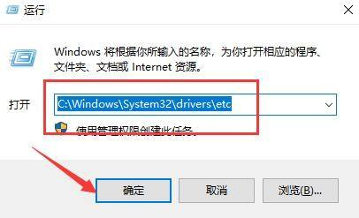

**2.在文件夹中找到hosts文件，右键单击选取“属性”**

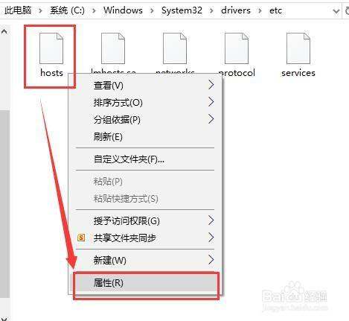

**3.在hosts文件属性窗口内的“安全”一栏中找到正在使用的账号，点击“编辑”，然后给予“修改”和“写入”权限后，点击“应用”.**

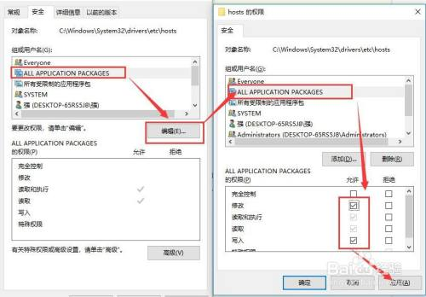

**4.然后右击hosts文件，选择以记事本格式打开**

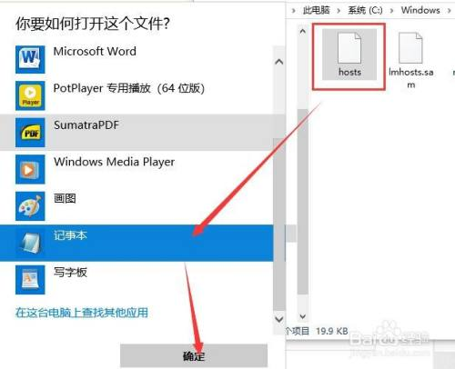

**5.在记事本中添加github的ip与域名**

140.82.112.4 github.com

